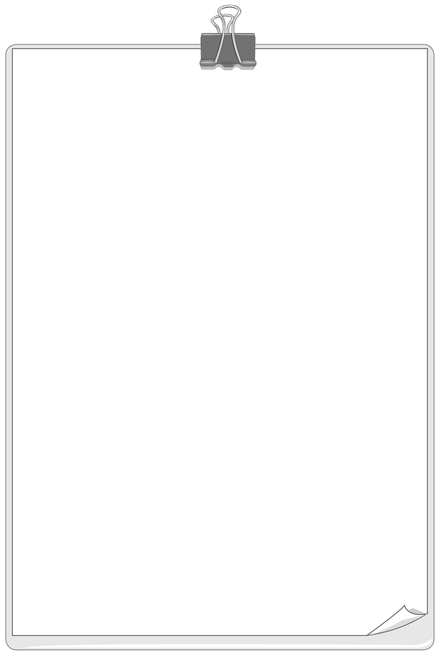


วันที่.............เดือน.......................พ.ศ. ..............
ชื่อ...............................................ชั้น........................เลขที่...................
ชิ้นงานที่ 9 เรื่อง วาดภาพระบายสีชุดประจำชาติของประเทศฟิลิปปินส์ พร้อมทั้งเขียน
บรรยายลักษณะของชุด

ได้______คะแนน
คะแนนเต็ม 10 คะแนน
ให้นักเรียนวาดภาพระบายสีชุดประจำชาติของประเทศฟิลิปปินส์ พร้อมทั้งเขียนบรรยายลักษณะของชุด

วาดภาพชุดประจำชาติประเทศฟิลิปปินส์
ลักษณะของชุด...........................................
.......................................................................................................................................................................................................................................................................................................................................................................................................................................................................................................................................................................................................................................................................................................................................................................................

